07.04.2020г. 11 класс
Тема. Повторение
- Повторить: понятие многогранника,построение сечений многогранника,объём многогранника.
- Решить задачи на повторение (переслать фото )
1.Задание 13 № 509758
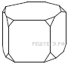От деревянной правильной пятиугольной призмы отпилили все её вершины (см. рисунок). Сколько граней у получившегося многогранника (невидимые рёбра на рисунке не изображены)?
2. Задание 13 № 506659
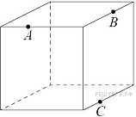Плоскость, проходящая через три точки A, B и C, разбивает куб на два многогранника. Сколько граней у многогранника, у которого больше граней?
3.Задание 13 № 509658
Ящик, имеющий форму куба с ребром 10 см без одной грани, нужно покрасить со всех сторон снаружи. Найдите площадь поверхности, которую необходимо покрасить. Ответ дайте в квадратных сантиметрах.
4. Задание 13 № 512761
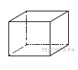
Аквариум имеет форму куба со стороной 40 см. Сколько литров составляет объём аквариума? В одном литре 1000 кубических сантиметров.
5.Задание 13 № 506396
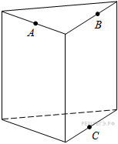Плоскость, проходящая через три точки A, B и С, разбивает правильную треугольную призму на два многогранника. Сколько рёбер у многогранника, у которого больше вершин?
6. Задание 13 № 506888
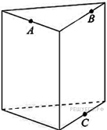Плоскость, проходящая через три точки и разбивает правильную треугольную призму на два многогранника. Сколько вершин у многогранника, у которого меньше граней?
7. Задание 13 № 512421
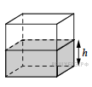
Вода в сосуде, имеющем форму правильной четырёхугольной призмы, находится на уровне h = 10 см. На каком уровне окажется вода, если её перелить в другой сосуд, имеющий форму правильной четырёхугольной призмы, у которого сторона основания втрое меньше, чем у данного? Ответ дайте в сантиметрах.

